1. základní škola Cheb, Americká 36, příspěvková organizace

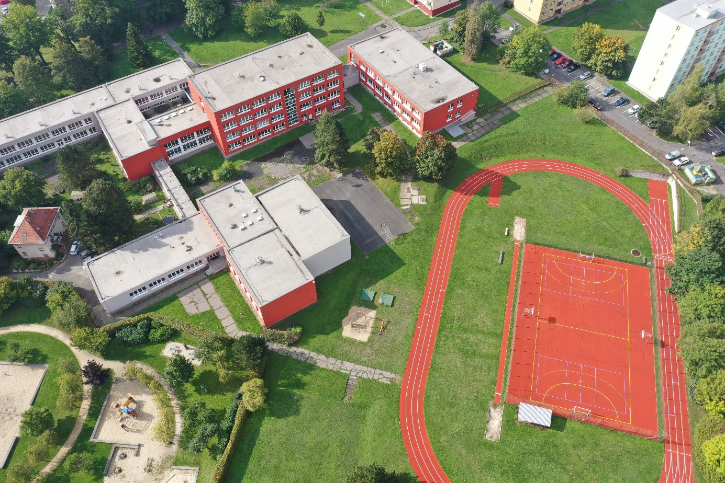

**Výroční zpráva o činnosti školy**

**ve školním roce 2022/2023**

Výroční zpráva projednaná pedagogickou radou 18.9.2023

Výroční zpráva schválená školskou radou dne 26.9.2023

## Zpracovala: Mgr. Vendula Khynychová

# Základní údaje o škole:

1.1. 1.základní škola Cheb, Americká 36 příspěvková organizace

sídlo: Americká 36, Cheb, 350 02

IČO: 70987211

zřizovatel: Město Cheb

ředitelka školy: 70987211

součásti školy: základní škola IZO: 102040877

školní družina IZO: 115100067

školní jídelna IZO: 102540837

právní forma: příspěvková organizace

identifikátor právnické osoby: 600 066 321

webové stránky: 1zscheb.edupage.org

e-mail: [1.zs.cheb@cmail.cz](mailto:1.zs.cheb@cmail.cz)

datová schránka: tabmvx4

Vedení školy: Mgr. Vendula Khynychová – ředitelka školy

Mgr. Miroslav Janoušek – statutární zástupce ředitele školy

Výchovný poradce: Mgr. Zdena Vrbová

Školní metodik prevence: Mgr. Zdena Vrbová

ICT koordinátor: Mgr. Vendula Khynychová

## Školská rada: zřízena dle zákona 561/2004 Sb. ve znění pozdějších předpisů pracuje ve funkčním období 2021–2023 v tomto složení:

## Za zařizovatele:

Ing. Jana Krejsová

Ing. Miloslav Šverdík

Mgr. Tomáš Votava

## Za rodiče:

Ing. Vendula Jüptnerová

Jana Valečková

Iveta Dvořáková

## Za zaměstnance:

Mgr. Miroslav Janoušek

Mgr. Marcela Novotná

Mgr. Dagmar Bršťáková

# 1. Charakteristika školy

1. základní škola Cheb, Americká 36, příspěvková organizace je úplná základní škola, jejímž zřizovatelem je město Cheb, právní forma: příspěvková organizace od 1.1.2003.

Ve školním roce 2022/2023 měla škola 18 tříd (na prvním stupni 10 tříd s

202 žáky, na druhém stupni 8 tříd se 172 žáky), celkem tedy 374 žáků. Průměrný počet žáků na třídu činil 20,8 (na 1. st. – 20,2 a na 2. st. – 21,5). Početní stav žáků se během roku výrazně nezměnil – zahajovací výkaz 370 žáků.

Základní škola poskytuje úplné základní vzdělání podle zákona č.561/2004 Sb. ve znění pozdějších předpisů a vyhlášky č.48/2005 Sb., o základním vzdělávání a některých náležitostech plnění povinné školní docházky.

Škola nabízí talentovaným žákům systém rozšířené výuky tělesné výchovy od 6. ročníku. Žáci jsou zařazováni do těchto tříd na základě doporučení školy, výsledků motorických testů a průměrného prospěchu za první pololetí 5. ročníku. V tomto školním roce proběhl nábor žáků 25.5.2023 klasickou formou. Náboru se zúčastnilo 25 žáků. Podmínky pro přijetí do třídy s rozšířenou výukou tělesné výchovy splnilo 22 žáků.

Součástí školy je pět oddělení školní družiny s pěti vychovatelkami.

Při škole pracuje Sdružení rodičů a příznivců 1. základní školy a dle zákona 561/2004 Sb., ve znění pozdějších předpisů Školská rada.

# Přehled učebních plánů

Ve školním roce 2022/2023 se vyučovalo podle schválených učebních plánů:

1.– 9. ročník

ŠVP ZV s motivačním názvem „Sportem ke zdravému životnímu stylu“.

6.B, 7.B, 8.B, 9.B

Učební plán ŠVP ZV pro třídy s rozšířenou výukou tělesné výchovy s motivačním názvem „Sportem ke zdravému životnímu stylu“.

## Nabídka volitelných předmětů:

**6.A** – technické praktikum, biologické praktikum

**6.B** – biologické praktikum

**7.A** – technické praktikum, biologické praktikum

**7.B** – biologické praktikum

**8.A** – praktikum z informatiky

**9.A** – matematické praktikum

## Organizace výuky v 6. – 9. ročníku

6.A, 7.A, 8.A, 9.A – klasické třídy

6.B, 7.B, 8.B, 9.B – třídy s rozšířenou výukou tělesné výchovy

# 3. Personální podmínky vzdělávací činnosti

|  |  |  |
| --- | --- | --- |
|  | Celkem | Z toho žen |
| Interní učitelé | 26 | 21 |
| Na plný úvazek | 21 | 18 |
| Na částečný úvazek | 5 | 3 |
| Kvalifikovaní učitelé | 24 | 20 |
| Nekvalifikovaní učitelé | 3 | 2 |
| Vychovatelé | 5 | 5 |
| Ostatní zaměstnanci | 16 | 16 |
| Přepočtený počet pedagogických pracovníků | 24,27 |  |
| Přepočtený počet nepedagogických pracovníků | 10,973 |  |
| Fyzický počet pracovníků – celkem | 46 | 41 |
| Přepočtený počet pracovníků celkem ze státního rozpočtu | 39,094 |  |
| Počet zaměstnanců v doplňkové činnosti | 1 | 1 |

Kvalifikovaně bylo z celkového počtu hodin dané učebními plány odučeno

**91,194** % hodin.

Personální zajištění provozu školy je dostačující.

# 4. Přijímací řízení a zařazování žáků.

Ve školním roce 2022/2023 ukončilo povinnou školní docházku celkem 38 žáků z 9. ročníku.

Na maturitní obory bylo přijato celkem 28 žáků (73,68 %), na střední odborná učiliště (tříleté obory) bylo přijato 10 žáků (26,37 %).

Z 5. ročníku bylo přijato na osmileté gymnázium celkem 6 žáků (14,3 %).

## 5. ročník

|  |  |
| --- | --- |
| **Škola** | **Celkem přijato** |
| Gymnázium Cheb | 6 |

## 8. ročník

|  |  |
| --- | --- |
| **Škola** | **Celkem přijato** |
| ISŠ Cheb | 0 |

## 9. ročník

|  |  |
| --- | --- |
| **Škola** | **Celkem přijato** |
| SŠ, SOŠ, Gymnázium | 38 |

## Rozdělení do jednotlivých škol – 9.ročník

|  |  |
| --- | --- |
| Název školy | Přijatí žáci |
| Masarykovo G Plzeň | 1 |
| S sport. a podn.Š Plzeň | 1 |
| SZŠ Praha 4   * Zdrav.lyceum | 1 |
| SŠ diplomacie Most | 1 |
| G a OA Sokolov   * OA | 1 |
| Střední pedagogická škola KV   * Sociální činnost | 2 |
| Střední škola cest.ruchu KV   * Cestovní ruch | 1 |
| SŠ logistická KV | 1 |
| SŠ-UMPRUM KV   * Aplik.chemie | 1 |
| TRIVIS KV | 2 |
| SPŠ Ostrov | 1 |
| Policejní škola Sokolov | 1 |
| SZŠ Cheb   * Praktická sestra | 1 |
| * Sociální práce | 1 |
| SZŠ Karlovy Vary   * Praktická sestra | 2 |
| ISŠ Cheb   * IT | 2 |
| * Ekonomika a podnikání | 1 |
| * truhlář | 2 |
| * elektrikář | 3 |
| * kadeřnice | 1 |
| * cukrář | 1 |
| * instalatér | 1 |
| ISŠTE Sokolov   * Ekonomika a podnikání | 2 |
| * Elektrotechnika | 3 |
| * automechanik | 1 |
| SŠ rybářská Třeboň   * rybář | 1 |
| SŠŽ Sokolov   * Kosmetička | 1 |
| SOŠ Karlovy Vary   * Autotronik | 1 |
| * Strojní mechanik | 1 |

# 5. Údaje o výsledcích vzdělávání žáků

## Výsledky vzdělávání žáků ve šk.r.2022/2023



Škola se na podzim 2022 zúčastnila celoplošného testování ČŠI tělesné zdatnosti žáků 3.a 7. ročníků. Poté jsme na jaře byli ČŠI zařazeni do výběrového zjišťování výsledků žáků 9. ročníků v dalším cizím jazyce anglickém i německém a dějepisu, které bylo vyhlášeno ČŠI v elektronickém systému pro testování žáků InspIS SET.

Níže přikládám jednotlivé výsledky, kde je možné si porovnat naši školu s ostatními testovanými školami napříč celou Českou republikou.

Dále nám byly poskytnuty výsledky Společností Cermat – žáků, kteří se účastnili přijímacího řízení. Ve všech oblastech škola dosáhla nadprůměrných výsledků v porovnání se školami v ČR.

# Testování tělesné zdatnosti 3. a 7. ročníků – podzim 2022:

# Tělesná zdatnost 3.ročník

ooxWord://media/image.emf

|  |  |  |  |  |  |
| --- | --- | --- | --- | --- | --- |
| **Disciplína** | **Pohlaví** | **Škola** | | **ČR** | |
| **Celkem žáků** | **Průměrný výsledek** | **Celkem žáků** | **Průměrný výsledek** |
| Člunkový běh 4x 10 metrů | Dívky | 15 | 13,3 | 50 219 | 14,0 |
| Chlapci | 18 | 13,2 | 52 100 | 13,5 |
| Leh – sed | Dívky | 15 | 26 | 50 551 | 26 |
| Chlapci | 18 | 25 | 52 493 | 28 |
| Skok daleký z místa | Dívky | 15 | 144 | 50 647 | 128 |
| Chlapci | 18 | 146 | 52 544 | 139 |
| Vytrvalostní člunkový běh | Dívky | 15 | 37 | 49 318 | 23 |
| Chlapci | 18 | 34 | 51 131 | 28 |

# Tělesná zdatnost 7.ročník

ooxWord://media/image2.emf

|  |  |  |  |  |  |  |  |  |  |  |  |  |  |  |  |  |  |  |  |  |  |  |  |  |  |  |  |  |  |  |  |  |  |  |  |  |  |  |  |  |  |  |  |  |  |  |  |  |  |  |  |  |  |  |  |
| --- | --- | --- | --- | --- | --- | --- | --- | --- | --- | --- | --- | --- | --- | --- | --- | --- | --- | --- | --- | --- | --- | --- | --- | --- | --- | --- | --- | --- | --- | --- | --- | --- | --- | --- | --- | --- | --- | --- | --- | --- | --- | --- | --- | --- | --- | --- | --- | --- | --- | --- | --- | --- | --- | --- | --- |
| |  |  |  |  |  |  | | --- | --- | --- | --- | --- | --- | | **Disciplína** | **Pohlaví** | **Škola** | | **ČR** | | | **Celkem žáků** | **Průměrný výsledek** | **Celkem žáků** | **Průměrný výsledek** | | Člunkový běh 4x 10 metrů | Dívky | 25 | 12,4 | 50 526 | 12,5 | | Chlapci | 22 | 11,9 | 52 906 | 12,0 | | Leh – sed | Dívky | 25 | 26 | 51 000 | 30 | | Chlapci | 22 | 35 | 53 172 | 34 | | Skok daleký z místa | Dívky | 25 | 167 | 50 941 | 160 | | Chlapci | 22 | 181 | 53 224 | 174 | | Vytrvalostní člunkový běh | Dívky | 25 | 40 | 49 574 | 30 | | Chlapci | 22 | 47 | 52 029 | 38 | |  |

# Další cizí jazyk – Anglický 9.ročník

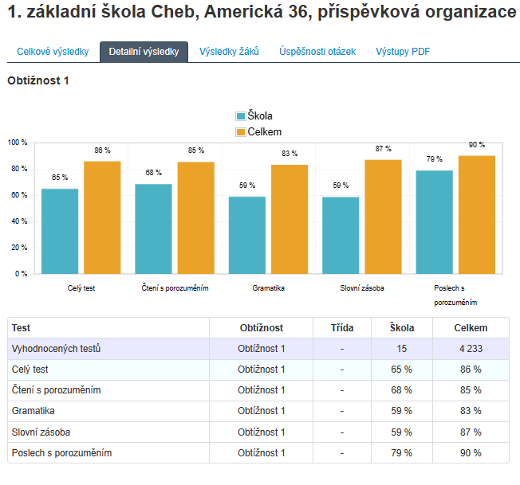

# Další cizí jazyk – Německý 9.ročník

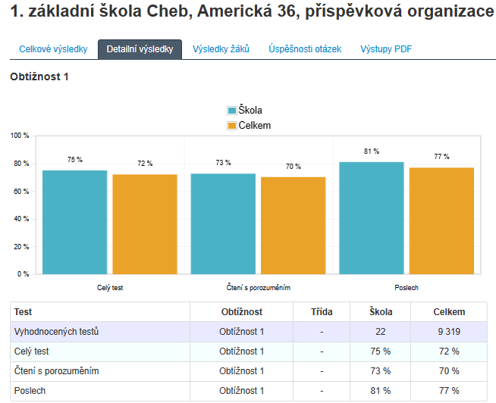

# Dějepis - 9.ročník

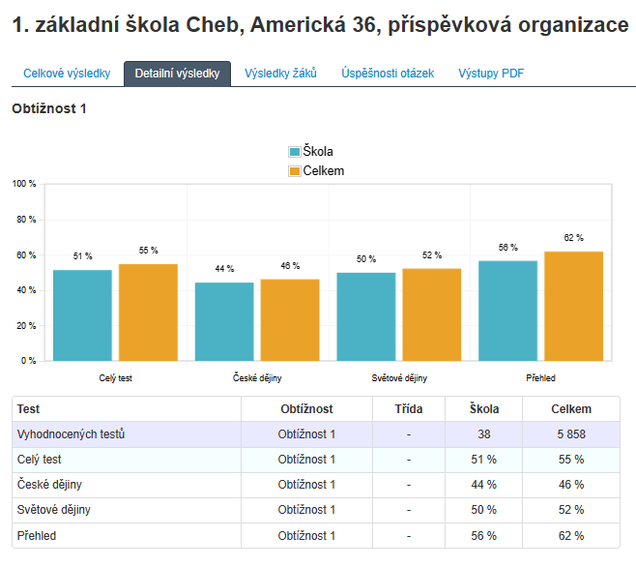

# CZVV: Jednotná přijímací zkouška 2023:

# 6. Údaje o prevenci sociálně patologických jevů

Základním nástrojem prevence sociálně patologických jevů ve škole je minimální preventivní program, směrnice k primární prevenci sociálně patologických jevů, program řešení šikany, preventivní program školní neúspěšnosti a krizový plán školy.

(1) Primární prevence sociálně patologických jevů u žáků ve škole je zaměřena na:

a) předcházení zejména následujícím rizikovým jevům v chování žáků:

-kriminalita a delikvence

- záškoláctví,

- agresivita, šikana a jiné formy násilí

-rasismus, xenofobie, vandalismus,

- kriminalita, delikvence,

- užívání návykových látek (tabák, alkohol, omamné a psychotropní látky – dále jen „OPL“) a onemocnění HIV/AIDS a dalšími infekčními nemocemi souvisejícími s užíváním návykových látek,

- závislost na politickém a náboženském extremismu,

- netolismus (virtuální drogy) a patologické hráčství (gambling)

-virtuální drogy

b) rozpoznání a zajištění včasné intervence zejména v případech:

- domácího násilí,

- týrání a zneužívání dětí, včetně komerčního sexuálního zneužívání,

- ohrožování mravní výchovy mládeže,

- sebepoškozování a suicidnímu chování

- poruch příjmu potravy (mentální bulimie, mentální anorexie)

-sexuálnímu zneužívání

(2) Aktivity školy jsou cíleně směrovány k efektivní primární prevenci a eliminaci aktivit z oblasti neúčinné primární prevence.

V případě podezření na výskyt sociálně patologických jevů podle stupně závažnosti je ve třídě zadán dotazník „Naše třída“ nebo „Šikana ve třídě“ a dále je ustanovena tzv. výchovná komise, jejímiž členy jsou: výchovný poradce + statutární zástupce ředitele školy + třídní učitel + pedagogický člen rady školy, popř. zástupce OSPOD Cheb nebo Policie ČR.

Partnery při složitých případech je Policie ČR, Odbor sociálních věcí a zdravotnictví MÚ Cheb – oddělení sociální prevence, OSPOD, Mediační a probační služba ČR, PPP Cheb a SPC Cheb.

Ve šk.r.2022/2023 byla svolána jedna výchovné komise

Škola organizuje každým rokem preventivní programy:

-Projekt „Mysli a jednej svobodně“ pro žáky 8. tříd

- Boj proti rakovině – charitativní akce

-Školní výlety

-Kulturní programy (kina, divadla, sport…)

-Různé tematické exkurze

-Besedy s Policií ČR a neziskovými organizacemi

-Den dětí

-Účast na předmětových a sportovních soutěžích vyhlašovaných

MŠMT pro 1. a 2.stupeň ZŠ

-Volitelné předměty – technické praktikum, zeměpisné praktikum, biologické praktikum, praktikum z informatiky, matematické praktikum, další cizí jazyk

-spolupráce s DDM Sova při nabídce zájmových a především sportovních kroužcích

-aktivní využití dopravního hřiště a školního hřiště

Nabídka zájmových kroužků:

Od října do května probíhají na naší škole zájmové útvary vedené učiteli. Každý žák si podle zájmu volí z nabídky jednotlivých kroužků:

* Aerobik pro žáky 1.-3.tříd
* Aerobik pro žáky 4.-5.tříd
* Pohybové hry pro žáky 1.-2.tříd
* Míčové hry pro žáky 3.-5.tříd
* Florbal pro žáky 6.-9.tříd
* Florbal pro žáky 3.-5. ročník
* Taneční kroužek pro žáky 1.-3.tříd
* Taneční kroužek pro žáky 4.5.tříd
* Angličtina hrou pro žáky 1.-2.tříd
* Výtvarně keramický kroužek 1. – 4.třída
* Klub deskových her
* Čtenářský klub
* ICT klub
* Chemicko-badatelský kroužek

Akce pro školy pořádané městem Cheb:

„březen, měsíc knihy“ – knihovna Cheb

Dopravní výchova – DDM Sova

Den dětí – DDM Sova Cheb

Věda před radnicí

GVU Cheb a Muzeum Cheb

# 7. Další vzdělávání pedagogických pracovníků

Probíhá na základě plánu DVPP, ekonomických možností školy a těchto normativních ustanovení: § 227 až 233 zákona č. 262/2006 Sb., zákoník práce, § 24 zákona č. 563/2004 Sb., o pedagogických pracovnících, vyhláška č. 317/2005 Sb., o dalším vzdělávání pedagogických pracovníků MŠMT ČR č. 263/2007, pracovní řád pro zaměstnance škol a školských zařízení

Realizací DVPP si pedagogičtí pracovníci obnovují, upevňují a doplňují kvalifikaci. Pedagogové se účastní akreditovaných školení dle programových nabídek, studují odbornou literaturu (knihy, časopisy) a získávají odborné informace na webových stránkách.

Pedagogičtí pracovníci využívají především vzdělávací nabídky NIDV Karlovy Vary, KVC Sokolov a nabídky MAP školství SO ORP Cheb.

Na základě § 24 odst. 4 písm. b) zákona č. 563/2004 Sb., o pedagogických pracovnících přísluší pedagogickým pracovníkům volno v rozsahu 12 pracovních dnů ve školním roce, nebrání-li tomu vážné provozní důvody (§ 24 odst. 7 zákona). Toto volno využívají pedagogičtí pracovníci v tzv. vedlejších prázdninách k samostudiu.

|  |  |  |  |
| --- | --- | --- | --- |
|  | Přehled DVPP za školní rok 2022/2023 |  |  |
|  | *akce* | *místo* | *termín* |
|  | MAP II - MAP III | KC Svoboda Cheb | 14.09.2022 |
|  | funkční vztahy | NPI webinář | 29.09.2022 |
|  | ABAKU MAP III | 6. ZŠ Cheb | 03.10.2022 |
|  | ABAKU MAP III | 6. ZŠ Cheb | 03.10.2022 |
|  | ABAKU MAP III | 6. ZŠ Cheb | 03.10.2022 |
|  | ABAKU MAP III | 6. ZŠ Cheb | 03.10.2022 |
|  | ABAKU MAP III | 6. ZŠ Cheb | 03.10.2022 |
|  | ABAKU MAP III | 6. ZŠ Cheb | 03.10.2022 |
|  | ABAKU MAP III | 6. ZŠ Cheb | 03.10.2022 |
|  | ABAKU MAP III | 6. ZŠ Cheb | 03.10.2022 |
|  | ABAKU MAP III | 6. ZŠ Cheb | 03.10.2022 |
|  | šablony 3 Sypo | webinář | 04.10.2022 |
|  | zákl. funkce IZZI u SAD Funpark 1 | webinář | 05.10.2022 |
|  | manipualce - jak ji odhalit a účinně se jí bránit | webinář | 06.10.2022 |
|  | efektivmí práce se sadou Funpark | webinář | 13.10.2022 |
|  | nápadník ředitelů | DDM Sova Cheb | 17.-19.10.2022 |
|  | účinná asert. komunikace | webinář | 10.11.2022 |
|  | informační systém pro 1.st.ZŠ | online NPI ČR | 24.11.2022 |
|  | webinář VV - 2.st ZŠ | online | 25.11.2012 |
|  | Novinky Microsoft pro školy | webinář MS Office | 28.11.2022 |
|  | Vernier (experimenty se systémem) | Sokolov | 29.11.2022 |
|  | Vernier (experimenty se systémem) | Sokolov | 29.11.2022 |
|  | informační systém pro 1.st.ZŠ | webinář | 30.11.2022 |
|  | Zákon o ped.pracovnícich - novela od 1.9.2023 | Alives & co online | 30.11.2022 |
|  | Učení se od jiných a s jinými členy vedení ZŠ J. Janů I. | NPI ČR online | 30.11.2022 |
|  | N.RVP 1.st. Alg+pgm | online | 30.11.2022 |
|  | N.RVP 2.st. Alg+pgm | online | 01.12.2022 |
|  | Učení se od jiných a s jinými členy vedení ZŠ J. Janů II. | NPI ČR online | 13.12.2022 |
|  | Fdigi Rad show prezenční setkání pro řed. Školy | NPI ČR K. Vary | 06.12.2022 |
|  | krizová intervence I | Bevys | 13-15.1.2023 |
|  | Novely pracovních předpisů | webinář | 16.01.2023 |
|  | kulatý stůl MPP III | Aš Laritma | 19.01.2023 |
|  | Revize RVP - Inf. S.2.stupně | online | 19.01.2023 |
|  | Střední článek Infoservis MŠMT | NIDV webinář | 23.01.2023 |
|  | OP JAK Šablony - podání žádosti | webinář | 27.01.2023 |
|  | krizová intervence II | Bevys | 27-29.1.2023 |
|  | algoritmus a pym. | online | 01.02.2023 |
|  | Zákoník práce a specifikace ve školství | webinář | 02.02.2023 |
|  | Metodika ICT pro učitele Ecdl | webinář | 20.02.2023 |
|  | Hudební výchova s vydav. TIK TAK | online | 21.02.2023 |
|  | vykročte do 1. ročníku hravě | online | 22.02.2023 |
|  | jóga | KVK knihovna | 25.02.2023 |
|  | jóga | KVK knihovna | 25.02.2023 |
|  | Digi plovárna - zeměpis | online | 27.02.2023 |
|  | Digi plovárna - zeměpis | online | 27.02.2023 |
|  | Střední článek | webinář | 27.02.2023 |
|  | excel | Tvořivá škola web. | 27.02.2023 |
|  | kulatý stůl MPP IV | DDM Sova Cheb | 02.03.2023 |
|  | Geometrie činnostně 1-3 ročník | online | 06.03.2023 |
|  | Geometrie činnostně 1-3 ročník | online | 06.03.2023 |
|  | Projekty a reálie zábavnou formou | K.Vary | 09.03.2023 |
|  | Wellbeing - učíme spolu | online | 17-25.3.2023 |
|  | Historie velkých řek v KV. Kraji | muzeum cheb | 16.03.2023 |
|  | Interaktivita ve výuce | webinář | 22.03.2023 |
|  | Zásady podporucující vyučování, Čapek | webinář | 24.03.2023 |
|  | Líný učitel - kompas | webinář | 25.03.2023 |
|  | Líný učitel - kompas | webinář | 25.03.2023 |
|  | Líný učitel - kompas | webinář | 25.03.2023 |
|  | Střední článek | webinář | 27.03.2023 |
|  | Kde mohou vedoucí pracovníci chybovat | webinář | 28.03.2023 |
|  | jóga, 2. část | KVK knihovna | 28.03.2023 |
|  | Hravý český jazyk | webinář | 29.03.2023 |
|  | Různé? Stejné! | webinář | 13.04.2023 |
|  | Střední článek – infoservis | webinář | 24.04.2023 |
|  | kulatý stůl |  | 27.04.2023 |
|  | Nápady, náměty VV 2 | webinář | 27.04.2023 |
|  | Práce s IVP a ŠPZ | Sokolov | 03.05.2023 |
|  | Prevence | KV knihovna | 9-10.5.2023 |
|  | konference prevence | K.Vary | 9-10.5.2023 |
|  | Učíme venku na 1.st | webinář | 09.05.2023 |
|  | Duševní zdraví dětí a žáků ve školách | PPP K.Vary | 10.05.2023 |
|  | Učíme společně – wellbeing | webinář | 10.05.2023 |
|  | Inspirace pro rozvoj digi. komp. v hod. čj | webinář | 16.05.2023 |
|  | sebepoškozování | webinář | 17.05.2023 |
|  | cizinci – hodnocení | K.Vary | 18.05.2023 |
|  | aktivizace pozornosti a soustředení žáků ve vyučovací hodině | Sokolov | 22.05.2023 |
|  | aktivizace pozornosti a soustředení žáků ve vyučovací hodině | Sokolov | 22.05.2023 |
|  | aktivizace pozornosti a soustředení žáků ve vyučovací hodině | Sokolov | 22.05.2023 |
|  | aktivizace pozornosti a soustředení žáků ve vyučovací hodině | Sokolov | 22.05.2023 |
|  | Basketbal do škol | Cheb | 06.06.2023 |
|  | CZ Vychovatelek sdružení 2023 | Praha | 9-10.6.2023 |
|  | CZ Vychovatelek sdružení 2023 | Praha | 9-10.6.2023 |
|  | Novela ZoPP pro ZŠ | webinář | 20.06.2023 |
|  | Moderní metody výuky přír.předmětů | webinář | 21.06.2023 |
|  | MAP III Kulatý stůl ředitelé | Plesná | 22.06.2023 |
|  | Střední článek | K.Vary | 22.06.2023 |
|  | Letní škola pro pracovníky ŠPP | Cheb, 6. ZŠ | 14-16.8.2023 |
| Celá sborovna | Co jsou digitální kompetence a jak na ně | Cheb, 1.ZŠ | 30.08.2023 |

# 8. Aktivity a prezentace školy na veřejnosti

Hlavním nástrojem prezentace školy jsou její webové stránky [1.základní škola Cheb, Americká 36, příspěvková organizace (edupage.org)](https://1zscheb.edupage.org/), které jsou pravidelně aktualizovány. Na nich jsou umístěny hlavní dokumenty školy, plány práce, rozvrhy tříd, jídelní lístek školní jídelny a aktuality z dění ve škole. Přes webové stránky se mohou rodiče a žáci dostat do aplikace internetové žákovské knížky, která informuje o výsledcích vzdělávání žáků. Dále škola prezentuje své aktivity v regionálním tisku (Radniční listy, Chebský deník).

Škola se také představila na projektu „Jak se učí v Chebu“ v KC Svoboda, pravidelně se účastníme vystoupení na Vánočních trzích a práce žáků prezentujeme také na vánočním a velikonočním jarmarku v prostorách školy.

Škola nabízí žákům tyto kroužky:

# Sportovní i nesportovní kroužky – školní rok 2022 / 2023

|  |  |  |  |
| --- | --- | --- | --- |
| **kroužek** | **vedení** | **den** | **hodina** |
| **Míčové hry (3.– 5. r.)** |  | pondělí | 13:45 – 14:30 |
| **Taneční kroužek** |  | středa | **1.-3. třída**  13:15 – 14:00  **4.-5. třída**  14:30 – 15:15 |
| **Florbal**(1**.**- 5.r.)  Florbal pokročilí |  | pondělí  středa | 7:00 – 7:45  14:00 - 15:30 |
| **Florbal pokročilí** |  | pondělí | 14:00 – 15:30 |
| **Florbal**(1.- 5.r**.)** |  | středa | 7:00 – 7:45 |
| **Sportovní hry**(1. st.) |  | čtvrtek | 7:00 – 7:45 |
| **Pohybové hry (2.r.)** |  | úterý | 12:45 – 13:30 |
| **Pohybové hry (2.r.)** |  | úterý | 14:00 – 15:00 |
| **Badatelský klub –**(2. st.) |  | čtvrtek | 14:00 – 15:30 |
| **Logické a deskové hry –**(2. st.) |  | středa | 14:00 – 15:30 |
| **Čtenářský klub –**(1. st.) |  | čtvrtek | 13:00 – 14:30 |
| **ICT klub –**(1./2. st.) |  | středa | 14:00 – 15:30 |

Kroužky a sportovní aktivity slouží jako prevence sociálně patologických jevů. Součástí ŠVP „Sportem ke zdravému životnímu stylu“ je realizace průřezových témat, která jsou naplňována v jednotlivých předmětech a formou projektových dnů. Ve školním roce 2022/2023 byly být projekty zaměřeny na environmentální výchovu a kyberšikanu.

# Předmětové soutěže

Škola se umístila bodově na 3.místě v Karlovarském kraji ve sportovních soutěžích.

## Okresní kolo olympiáda AJ

2.místo – žákyně 5.ročníku

## Krajské kolo olympiáda AJ

3. místo – žákyně 5. ročníku

# Krajské kolo logické olympiády:

16. místo – žák 5. ročníku

2 žáci kat. 3. – 5.ročník

## Čtenářská soutěž

3.místo– žákyně 6.ročníku

# Sportovní soutěže

## Republikové finále – žáci z 1.stupně:

2.místo atletický trojboj II. kategorie Turnov

## Krajské kolo:

2.místo házená dívky

4.místo florbal hoši kat. II. – 1.stupeň

1. místo florbal hoši kat.III

3.místo florbal kat.III

3.místo gymnastika kat.I.+II

2.místo atletický trojboj – kat.1

## Okresní kolo:

3.místo plavání 1.stupeň

2.místo florbal dívky kat.IV.

1.místo florbal hoši kat.III.

1.místo florbal hoši kat.II – 1.stupeň

3.místo florbal dívky kat.II – 1.stupeň

3.místo přehazovaná

1.místo gymnastika kat.I+II.

1.místo štafetový pohár – 1.stupeň

2.místo basketbal dívky

3.místo basketbal hoši

3.místo kopaná kat.III.

2.místo MCDonald cup

2.místo dopravní soutěž – 1.st

2.místo dopravní soutěž – 2.st.

3.místo vybíjená Kat.II dívky

1.místo atletický trojboj – Kat.1

2. místo In-line bruslení

Hlavními partnery školy jsou:

Město Cheb, DDM Sova Cheb, PPP a SPC Karlovy Vary, MŠ Do Zátiší Cheb.

# 9. Údaje o výsledcích inspekce

Ve školním roce 2022/2023 byla ve škole realizována státní kontrola ČŠI. Předmětem inspekční činnosti bylo hodnocení podmínek, průběhu a výsledků vzdělávání poskytovaného základní školou a školní družinou podle § 174 odst. 2 písm. b) zákona č. 561/2004 Sb., o předškolním, základním, středním, vyšším odborném a jiném vzdělávání (školský zákon), ve znění pozdějších předpisů, zjišťování a hodnocení podmínek, průběhu a výsledků vzdělávání podle příslušných školních vzdělávacích programů.

Zjišťování a hodnocení naplnění školních vzdělávacích programů a jejich souladu s právními předpisy a rámcovým vzdělávacím programem podle § 174 odst. 2 písm. c) školského zákona.

## Ze závěru ČŠI zprávy vyplývají:

## Silné stránky:

- Strategie školy zaměřená na rozvoj pohybových dovedností se pozitivně prolíná do průběhu i výsledku vzdělávání. Škola aktivně podporuje zapojení žáků do sportovních soutěží.

- Klima školy a vstřícný přístup pedagogických pracovníků k žákům podporují rozvoj sociálních vztahů a minimalizují problémové chování žáků.

- Podpora žáků s odlišným mateřským jazykem ve vyučovacích hodinách prvního stupně i v činnostech školní družiny vedla žáky k rozvoji aktivní spolupráce a zapojování do všech aktivit.

## Doporučení ke zlepšení:

- Zlepšit fungování metodických orgánů, zapojit je do kontrolního systému školy a jejich činnost zaměřit více na zkvalitňování průběhu vzdělávání a jeho vyhodnocování.

- Další vzdělávání pedagogických pracovníků zaměřit na oblast aktivizujících metod a forem výuky s cílem vytvořit prostor pro diferenciaci a individualizaci v průběhu vzdělávání a při hospitační činnosti vyhodnocovat využití těch to metod ve výuce.

- Do pedagogického procesu pravidelně zařazovat vzájemné hodnocení a sebehodnocení žáků pro podporu obhajování vlastního názoru a vzájemnou reflexi podle předem známých kritérií a uplatňovat prvky formativního hodnocení.

# 10. Základní údaje o hospodaření školy

## Příspěvek od zřizovatele

|  |  |
| --- | --- |
| Neinvestiční příspěvek – schválený | 4 878 210,- |
| Investiční příspěvek | 0,- |
| Příspěvek na partnerské vztahy | 30 000,- |
| Motivační příspěvek | 0,- |
| Hospodářský výsledek | 295 893,56 |

## Neinvestiční dotace KÚ

|  |  |  |  |
| --- | --- | --- | --- |
|  | Poskytnuto | Použito | Vratka |
| Celkem | 29 283 509,- | 29 283 509,- | 0,- |
| Přímé náklady celkem | 28 981 918,- | 28 981 918,- | 0,- |
| V tom: platy | 20 870 314,- | 20 870 314,- | 0,- |
| OPPP | 56 500,- | 56 500,- | 0,- |
| FKSP, ONIV, pojistné | 417 406,- | 417 406,- | 0,- |
| Národní plán obnovy doučování | 301 225,- | 301 225,- | 0,- |
| NPO – digitální propast | 282 000,- | 282 000,- | 0,- |
| NPO – digitální učební pomůcky | 366 000,- | 366 000,- | 0,- |

## Stav fondů PO k 31.12.2022

|  |  |
| --- | --- |
| FKSP | 1 005 353,25 |
| Rezervní fond | 615 501 ,71 |
| Investiční fond | 66 043,01 |
| Fond odměn | 249 893,- |

## Komentář k rozboru hospodaření za rok 2022

## A. Hospodářský výsledek

1. základní škola za rok 2022 dosáhla celkového kladného hospodářského výsledku 295 893,56 Kč, kterého bylo dosaženo z doplňkové činnosti a výnosy z prodeje služeb – školné.

B. Spotřeba materiálu – 96,55 %, v souladu s plánem čerpání

C. Spotřeba energií **-** 100 %, v průběhu roku z důvodu navýšení cen energií rozpočet posílen o 900 000,-

Č. Ostatní služby **–** 97,20 % v souladu se schváleným plánem čerpání.

D. Opravy a udržování - 100 % v souladu s plánem čerpání, pokládka lina ve třídě,

malování chodeb a učeben, spoluúčast na opravě povrchu hřiště, rekonstrukce WC.

Ď. Ostatní služby rekuperace– 82,66, paušální servis, výměna filtrů a služby

rekup. jednotkami ve třídách.

E. Odpisy– 100 %, v souladu se schváleným odpisovým pánem.

F. Náklady z drobného dlouhodobého majetku – 100 % je v souladu s plánem čerpání.

Nákup nábytku do kabinetu přírodopisu.

G. Účelový transfer na partnerské vztahy a akce **–** 100 %jízdné žáků na soutěže, kurzy pořádané školou, doprava žáků do bazénu v zimních měsících

H. Věrnostní odměny a odvody **–** 100 %, v souladu se schváleným plánem čerpání.

CH. Motivační příspěvek a odvody – 0 %, neaktivní, nečerpán.

I. „STOP“ násilí na školách – 0 %, neaktivní, nečerpán.

## J. Projekt OPVVV, Šablony III, ÚZ 33063

Přidělená dotace z MŠMT r. 2021 ve výši 768 167,- Kč, čerpání projektu od 1.1. 2022. Nedočerpaný zůstatek převeden do rezervního fondu ve výši 88 876,64.

K. Oprava a udržování, rezervní fond – nečerpáno.

L. Náklady z drobného dlouhodobého majetku, rezervní fond– schválené čerpání ve výši 186 806,86 – dataprojektor, šatní skříňky, motorový zádový foukač, kancelářský papír.

M. Investiční příspěvek – nečerpán.

N. Investiční fond **–** čerpán pro opravu a udržování ve výši 101 392,68 lajnování hřiště, elektrický kotel 93 836,- .

O. Rezervní fond **–** čerpání na Šablony III a na dar viz bod L a J.

P. Fond odměn–čerpán na přefinancováni projektu EU – NPO doučování.

## Q. Dary

- ochranné osobní pomůcky – roušky a antigenní testy COVID 19 z MÚ ve výši 50 487,25

- výukové sady ABACU s licencí ve výši 15 025,- z KÚ

- učebnice pro Ukrajinu 13 192,80 nadace PPF

- stojany s klipartem 27 552,-

## R. AKCE ŠKOLY

Turistický, vodácky, cyklistický a lyžařský kurz pořádaný v rámci výuky – 115 000,-

FIJOO – 242 562,63 – ubytování a stravování

## Ř. Přímé náklady ze SR

ÚZ 33353 - čerpání mzdových prostředků, odvodů, FKSP a ONIV – plně vyčerpán

## S. Hospodářská činnost

Hospodářský výsledek v činnosti činí 295 893,56 Kč

V tom: hostinská činnost – pozastavena

Realitní činnost – pronájem nebytových prostor a bytové jednotky

# 11. Zapojení školy do rozvojových programů: Realizace OP Výzkum, vývoj a vzdělávání.

Od 1.2. 2022 – do 31.8.2023 škola realizovala OP VVV s názvem „Podpora matematické, čtenářské a IT gramotnosti “Výzva č. 02_20_080 - Šablony III – mimo hlavní město Praha s těmito aktivitami:  
  
- čtenářský klub pro žáky ZŠ  
  
- tandemová výuka na ZŠ  
  
- klub zábavné logiky a deskových her pro žáky ZŠ  
  
- badatelský klub  
  
- doučování žáků ZŠ ohrožených školním

neúspěchem

- projektový den mimo školu

- projektový den ve škole

- využití ICT ve vzdělávání

**Celkové náklady projektu: 768 167,- Kč**

# 12. Zapojení školy do dalšího vzdělávání v rámci celoživotního učení.

Žádný pedagogický pracovník nebyl zapojen do dalšího vzdělávání v rámci celoživotního učení.

# 13. Předložené a školou realizované projekty financované z cizích zdrojů.

Ve školním roce 2022/2023 škola nerealizovala žádný projekt financovaný z cizích zdrojů.

# 14. Spolupráce s odborovými organizacemi, organizacemi zaměstnavatelů a dalšími partnery při plnění úkolů ve vzdělávání.

Na škole není vytvořena odborová organizace. Veškeré pracovně – právní otázky jsou probírány na pravidelných provozních poradách, na kterých ředitel školy podává informace z této oblasti. Přestože na škole není ustanovena odborová organizace, tak škola sleduje informace, které školské odbory poskytují školám a školským zařízením. Hlavními partnery školy při plnění úkolů ve vzdělávání jsou: Město Cheb, DDM Sova Cheb, PPP Cheb, SPC Karlovy Vary, MŠ Do Zátiší Cheb.

#### Výroční zpráva školy byla schválena pedagogickou radou školy dne 18. 9. 2023

#### a školskou radou 26. 9. 2023.

Zpracovala: Mgr. Vendula Khynychová

ředitelka školy